МИНОБРНАУКИ РОССИИ
САНКТ-ПЕТЕРБУРГСКИЙ ГОСУДАРСТВЕННЫЙ
ЭЛЕКТРОТЕХНИЧЕСКИЙ УНИВЕРСИТЕТ
«ЛЭТИ» ИМ. В.И. УЛЬЯНОВА (ЛЕНИНА)
Кафедра САУ

ОТЧЕТ
по лабораторной работе № 1
«Работа с механическим энкодером»
по дисциплине «Микропроцессорная техника в мехатронике и робототехнике»

Студент гр. 2491 __________________ Недовизий А.И.

Преподаватель __________________ Копычев М.М.

Санкт-Петербург
2025
Цель работы:
Изучить принцип работы механического энкодера и научиться работать с внешними прерываниями.
Задание на работу №1:
Написать программу вывода значения поворота энкодера на семисегментные индикаторы, используя внешнее прерывание INT1 для определения направления вращения энкодера (на индикаторы должны выводиться как положительные, так и отрицательные значения от -100 до 100). По нажатию на кнопку энкодера, подключенную к INT2, счётчик оборотов должен обнулиться.
Основные сведения:
Для того чтобы функция обработчик прерывания была вызвана необходимо выполнение трёх условий:
1) Прерывания должны быть разрешены глобально, делается это установкой в «1» бита I регистра SREG. Для этого выделена специальная машинная команда контроллера – sei. Для сброса этого бита также выделена отдельная команда – cli. Для использования ассемблерных команд в VSCODE используется функция sei(). Таким образом, для глобального разрешения прерываний необходимо добавить строчку sei() в одну из функций программы, например в функцию main.
2) Должно быть разрешено соответствующее прерывание, делается это с помощью конфигурации соответствующих регистров.
3) Должно произойти событие вызывающее соответствующее прерывание, например, переполнение таймера или изменение сигнала на входе внешнего прерывания
Запрос прерывания – это событие, которое происходит, если внешний или внутренний источник прерывания разрешен локально (в случае внешнего прерывания – редактируется EIMSK) и правильно настроен (в случае внешнего прерывания – редактируются EICRA/EICRB).
Механический энкодер предназначен для ввода информации (например, для плавного изменения параметров), как более надежная и удобная замена потенциометру. В отличие от потенциометра энкодер не имеет ограничения угла поворота.

Принцип работы энкодера представлен на рисунке 1 При вращении энкодера на его выходах A и B (PD0 (INT0) и PD1 (INT1) контроллера, соответственно) 3 формируются импульсы. Если вращать энкодер вправо, то импульс А будет незначительно опережать импульс В, если вращать влево, то - наоборот.

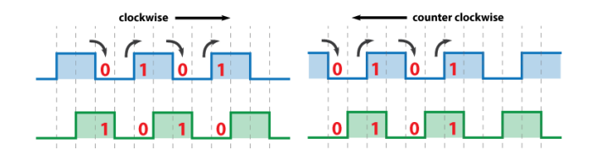
Рисунок 1- Принцип работы механического энкодера
Таким образом, считая импульсы на любом из выходов можно определить на какой угол повернули энкодер, а по последовательности выходов можно определить направление вращения.
Схема подключения энкодера приведена на рисунке 2.
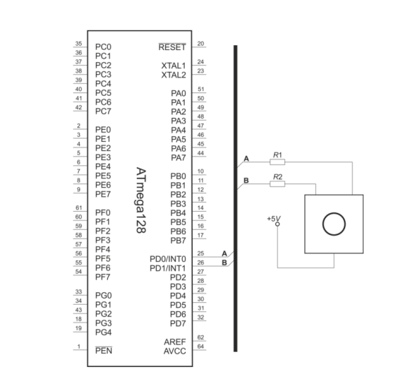
Рисунок 2 – Схема подключения энкодера

Подключение семисегментных индикаторов приведено на рисунке 3.
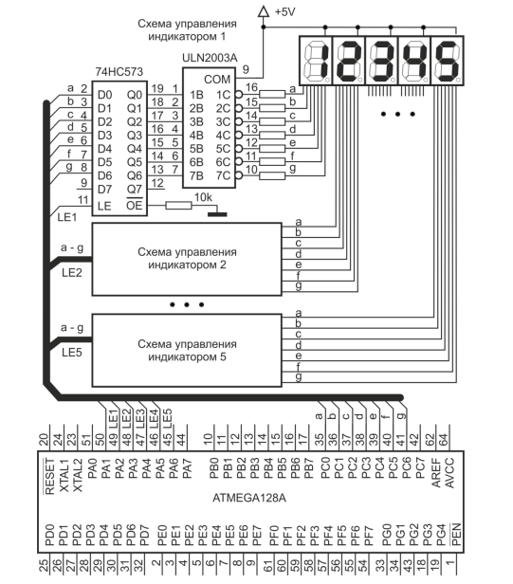
Рисунок 3 - Подключение семисегментных индикаторов

Код работы:
Код программы представлен на рисунках 4-8 (Листинг).
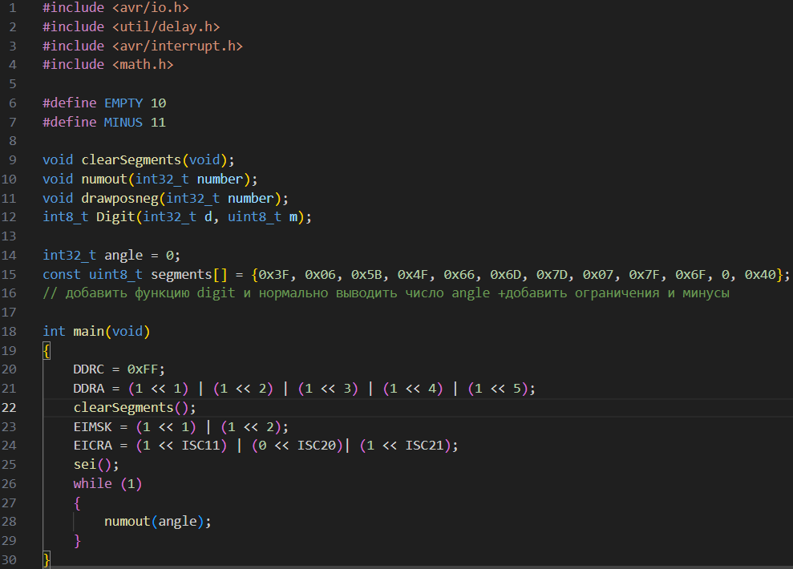
Рисунок 4 – Код программы
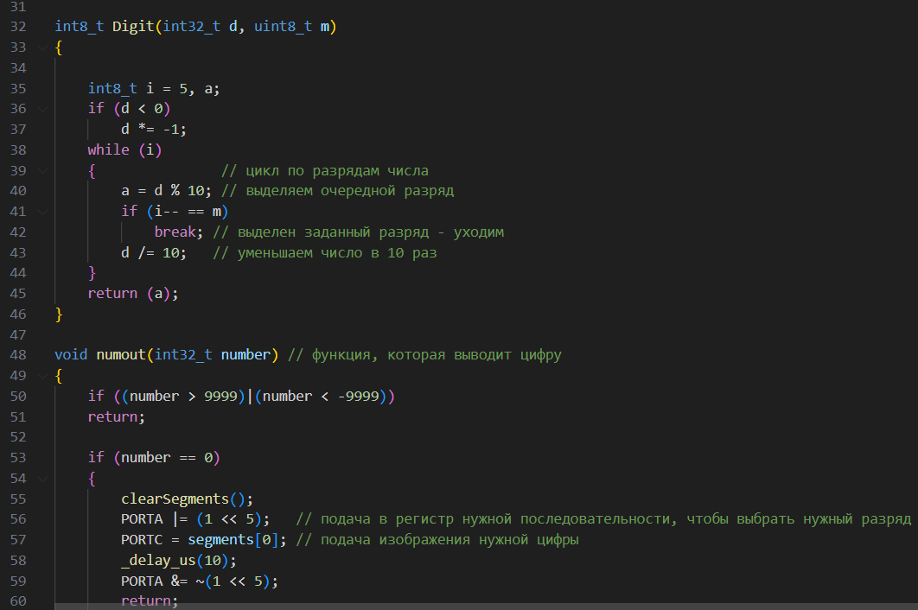
Рисунок 5 – Код программы (продолжение)

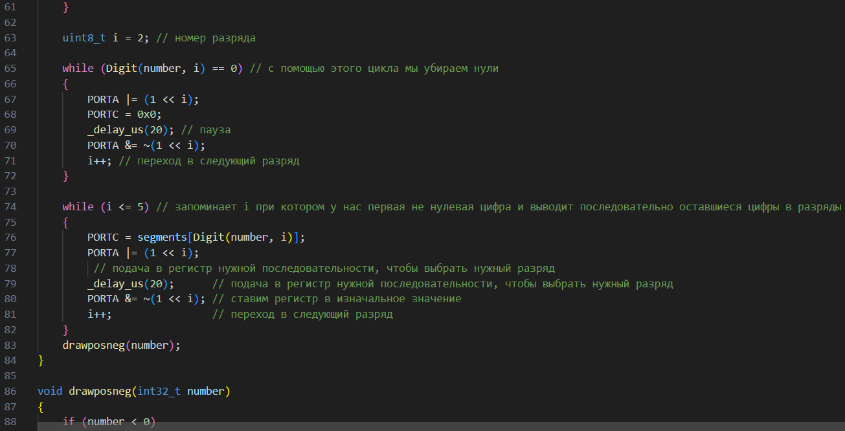
Рисунок 6 – Код программы (продолжение)

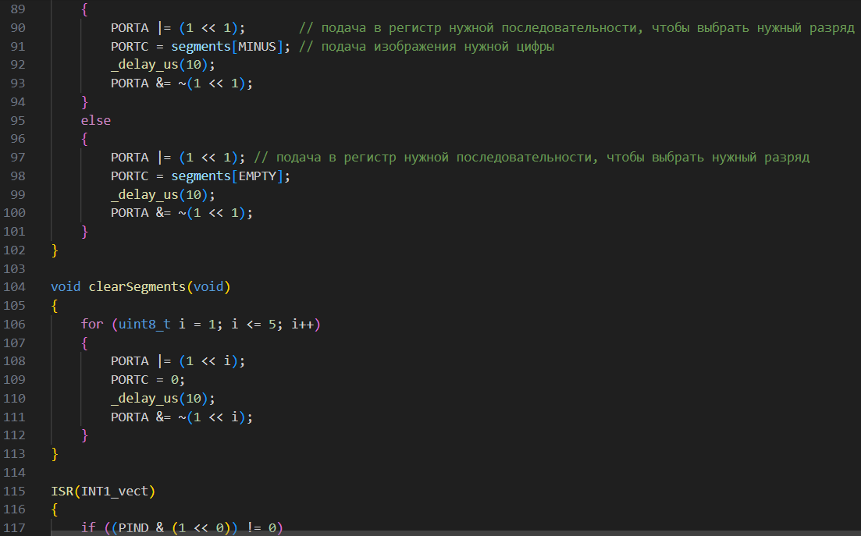
Рисунок 7 – Код программы (продолжение)

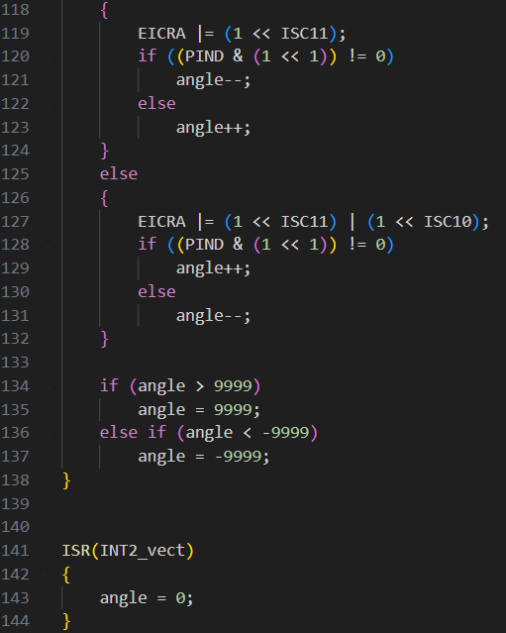
Рисунок 8 – Код программы (продолжение)

Блок-схемы программы:
а) Основное тело программы (int main(void))
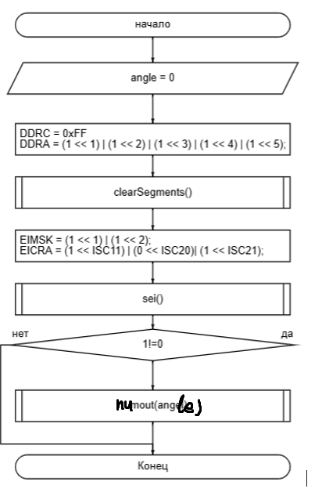
Рисунок 9 – Блок-схема функции int main(void)

б) Функция uint8_t Digit (int16_t d, uint8_t m)
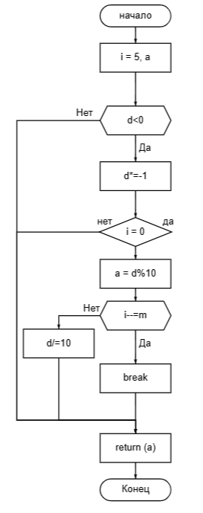
Рисунок 10 – Блок-схема функции uint8_t Digit(int16_t d, uint8_t m)
в) Функция ISR(INT2_vect)

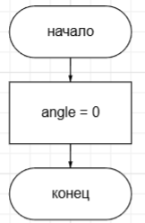
Рисунок 11 – Блок-схема функции ISR(INT2_vect)
г) Функция ISR(INT0_vect)
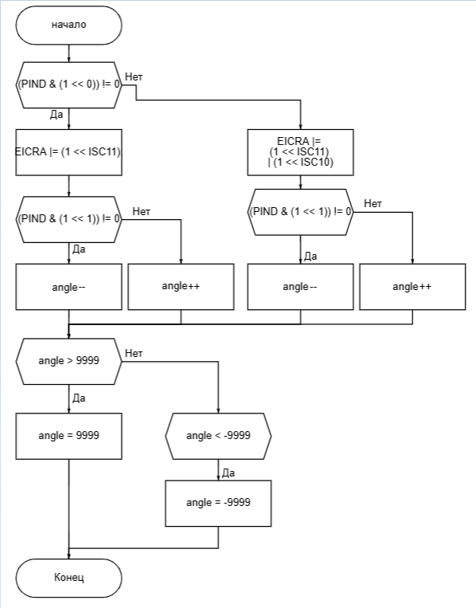
Рисунок 12 – Блок-схема функции ISR(INT0_vect)

д) Функция void numout (int32_t number)
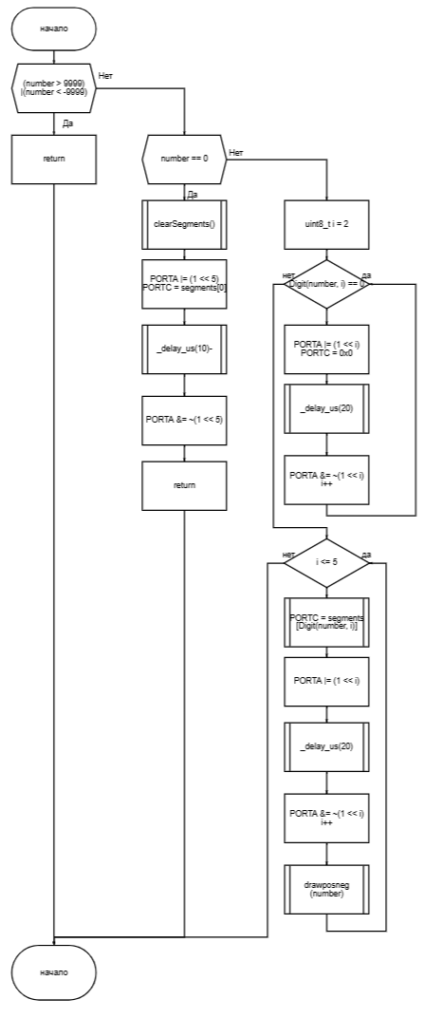
Рисунок 13 – Блок-схема функции void numout (int32_t number)

д) Функция void drawposneg(int32_t number)
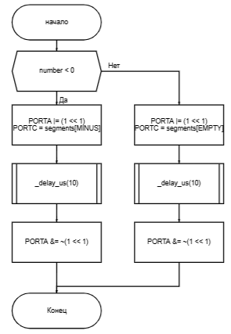
Рисунок 14 – Блок-схема функции void drawposneg(int32_t number)

д) Функция void clearSegments(void)
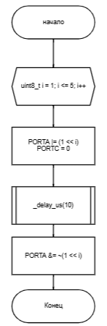
Рисунок 15 – Блок-схема функции void clearSegments(void)

Вывод:
В ходе выполнения лабораторной работы были закреплены практические навыки работы с семисегментными индикаторами и изучен принцип считывания данных с энкодера с применением прерываний. Была разработана программа, которая отслеживает вращение энкодера и отображает на индикаторах количество его переключений. Алгоритм программы различает направление вращения: при повороте по часовой стрелке значение счетчика увеличивается на единицу (до 100), а против часовой стрелки — уменьшается (до -100). При нажатии на кнопку счетчик сбрасывается до нуля.

